Reminder Puzzeltocht Vennemeer 30 juni 2019

a.s. Zondag is het zover, de jaarlijkse puzzeltocht van het Vennemeer.

Hierbij de start van het programma:

Vanaf 9.00 uur ontvangst in het clubhuis met koffie en iets lekkers van Snijers
9.30 uur Palaver
Tussen 9.45 uur en 10.00 uur vertrek

Om iedereen nog meer te motiveren, er wordt weer gestreden om deze fantastische wisselbekerbeker !
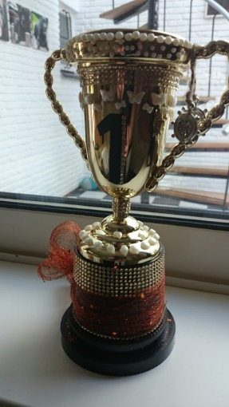

Lunch, verrassing en diner zijn inclusief. Drank exclusief.
Versnaperingen op de sloep moeten ook zelf verzorgd worden.

Wij kijken er naar uit !!
Gé, Wil, Jos, Carla, Maria, Ton, Tilly

